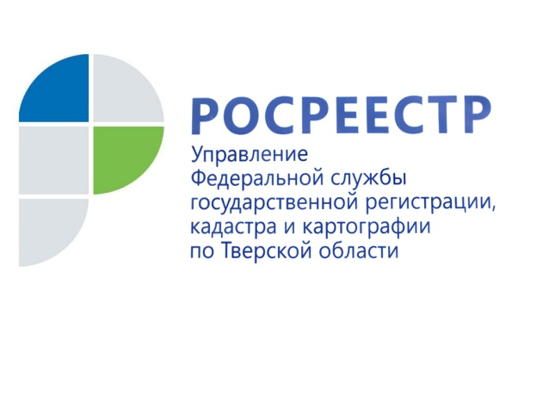 ПРЕСС-РЕЛИЗ

В Тверской области успешно реализуется проект «Электронная ипотека за один день»
Более 450 электронных ипотек зарегистрировано Управлением Росреестра по Тверской области с начала июля в рамках реализации проекта «Электронная ипотека за один день». Регистрация первой электронной ипотеки в рамках данного проекта прошла 1 июля 2021 года. Ипотечная сделка оформлена Тверским отделением № 8607 ПАО Сбербанк России в столице региона.
Руководитель Управления Росреестра по Тверской области Николай Фролов: «В июне мы провели совещание с представителями ведущих кредитных организаций региона, на котором выступили с предложением о внедрении на рынке недвижимости комплекса мероприятий, направленных на сокращение сроков осуществления государственной регистрации ипотеки до 1 рабочего дня по документам, поданным в электронном виде. Рады, что наше предложение было услышано и поддержано так быстро. В рамках реализации данного проекта Управлением установлены сокращённые сроки для рассмотрения электронных обращений. Мы нацелены на то, чтобы весь процесс оформления сделки с ипотекой занимал у заявителя один рабочий день при отсутствии оснований для приостановления или отказа в регистрации».
В сравнении с началом 2020 года в Росреестре произошёл резкий рост заявлений на регистрацию недвижимости в электронном виде. Так, доля электронной ипотеки увеличилась с 9% до 50%. Ключевую роль здесь играет сотрудничество с профессиональными участниками рынка, банковским сообществом.
Сбербанк России является крупнейшим потребителем услуг Росреестра среди кредитных организаций и девелоперских компаний, подающих заявки на получение услуг ведомства в электронном виде. В тверском регионе взаимодействие Росреестра и Сбербанка по электронной регистрации прав на недвижимое имущество, приобретаемого в ипотеку, было организовано в конце сентября 2016 года.
Управляющий Тверским отделением ПАО Сбербанк Виктор Аршинов: «При решении жилищных вопросов жители региона все чаще выбирают онлайн-сервисы. Большой популярностью среди клиентов банка пользуется сервис электронной регистрации сделок по покупке недвижимости, реализованный Сбером на площадке DomClick.ru. Он позволяет минимизировать контакты и время, а также экономить на ипотеке. Сбербанк предоставляет дополнительную скидку в размере 0,3 п.п. на ставку по ипотечному кредиту при использовании «Электронной регистрации». Благодаря совместному проекту с Управлением Росреестра по Тверской области процесс электронного оформления собственности на недвижимость станет еще удобнее и быстрее. Считаю, что сокращение сроков будет способствовать развитию регионального рынка недвижимости».
Проект «Электронная ипотека за 1 день» запущен Росреестром в 2020 году в рамках осуществления цифровой трансформации ведомства. Проект начался с четырех пилотных регионов. В настоящее время в него уже вовлечено 72 региона России, включая Тверскую область. До конца 2021 года услуга будет доступна во всех 85 субъектах РФ.

О Росреестре
Федеральная служба государственной регистрации, кадастра и картографии (Росреестр) является федеральным органом исполнительной власти, осуществляющим функции по государственной регистрации прав на недвижимое имущество и сделок с ним, по оказанию государственных услуг в сфере ведения государственного кадастра недвижимости, проведению государственного кадастрового учета недвижимого имущества, землеустройства, государственного мониторинга земель, навигационного обеспечения транспортного комплекса, а также функции по государственной кадастровой оценке, федеральному государственному надзору в области геодезии и картографии, государственному земельному надзору, надзору за деятельностью саморегулируемых организаций оценщиков, контролю деятельности саморегулируемых организаций арбитражных управляющих. Подведомственными учреждениями Росреестра являются ФГБУ «ФКП Росреестра» и ФГБУ «Центр геодезии, картографии и ИПД».

Контакты для СМИ
Макарова Елена Сергеевна
помощник руководителя
Управления Росреестра по Тверской области

+7 909 268 33 77, (4822) 34 62 24

69_press_rosreestr@mail.ru
www.rosreestr.ru
https://vk.com/rosreestr69
170100, Тверь, Свободный пер., д. 2

